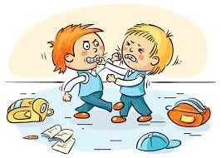
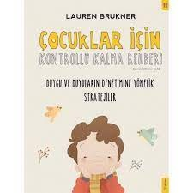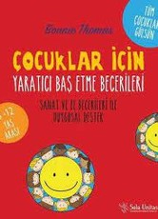
NISAN-MAYIS 2023
VELİ BÜLTENİ
Vali Mehmet Kılıçlar Anaokulu Rehberlik Servisi

ÇOCUKLAR İÇİN ÖFKE
KONTROLÜNE YARDIMCI
OLACAK KAYNAK ÖNERİLERİ

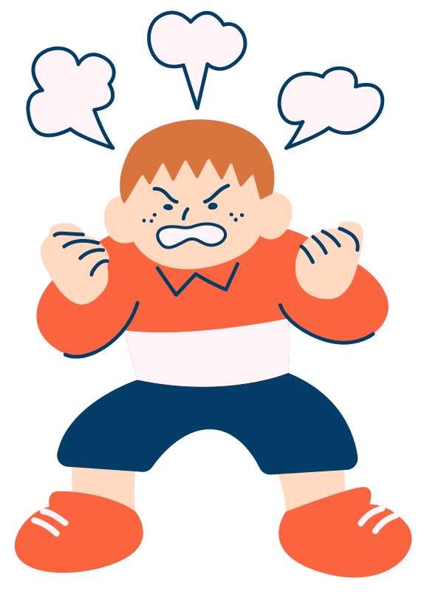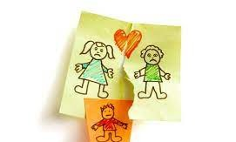
BU AY GÜNDEM:
- Çocuklarda öfke kontrol zorluğu ve saldırganlık davranışları
- Saldırganlık Davranışlarının nedenleri
- Saldırganlık gösteren çocuğa uygun anne baba yaklaşımı
- Boşanma ve Boşanmanın
Çocuklar Üzerindeki Etkisi

ÖFKE DUYGUSU VE SALDIRGANLIK DAVRANIŞI
Öfke duygusu da çocuğun hissettiği diğer duygular gibi (özellikle engellenmiş hissetiği durumlarda) normal bir duygudur.Yalnızca öfke duygusu kontrol edilemediği durumlarda bir takım yıkıcı davranışlara dönüşebilir.Saldırganlık,amacına ulaşıp ulaşılmadığına bakılmaksınızın kaıstlı olarak meydana gelen davranışlardır diyebiliriz.

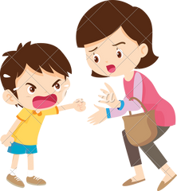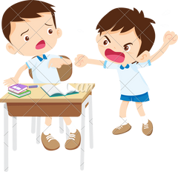ÇOCUKLARDA SALDIRGANLIĞIN NEDENLERİ

Okul öncesi dönemde çocuk ahlaki gelişimini tamamlamadığı için daha çok dürtüleri ile hareket eder ve sorunlarını saldırgan davranışlar göstererek çözmeye çalışabilir.

Okul öncesi dönemde çocukta ben merkezci düşünce hakim olduğu ve buna bağlı olarak çocukların düşük empati düzeyine sahip oldukları da düşünüldüğünde çocuklar yaptıkları bazı davranışların diğerleri üzerindeki etkisini fark etmeyebilirler.Bu durum farkında olmadan saldırganca davranışlar sergilemesine neden olabilir.

Çocuk saldırgan davranışları ,çevresindeki yetişkinleri rol model alarak taklit yoluyla
öğrenebilir ve sergileyebilir

Saldırganlığın öğrenildiği kaynaklardan biri de teknolojik araçlardır.Özellikle TV'de,sosyal medyada şiddet içeren yayınlara maruz kalan ve/veya şiddet içeren oyunlar oynayan çocukların saldırganlık düzeylerinin arttığı gözlenmektedir.
Çocuklar, istediklerini gerçekleştirmek için çeşitli davranışlara başvurabilir ve hangi davranıştan sonra istediğinin gerçekleştiğini fark ederse o davranışı daha sık uygulamaya başlar.Örneğin;istediği çizgi filmi açtırmak için bağırıp annesine vuran çocuğa istediği filmi açan anne,çocuğun vurma ve bağırma davranışını pekiştirdiği için çocuk daha sonra annesine bir şeyler yaptırmak istediğinde benzer davranışlar sergileyecektir.

Bazen anne baba ve diğer aile büyüklerinin saldırganlığı doğrudan teşvik ettiği de görülmektedir.Örneğin;çocuğa 'Okulda çocuklar senin eşyalarını alırsa sen de onunkileri al','Biri sana vurursa sen de ona vur.' gibi ifadelerle anne,baba ve aile büyükleri farkında olmadan çocuklardaki, saldırgan davranışları arttırmaktadır.
Çocuklarda saldırganlığın önemli nedenlerinden biri de aile yapısı ve özellikleridir. Örneğin,aile içinde sevgi ihtiyacı karşılanmadan ,yakınlık olmadan aşırı otoriter, sert, örseleyici bir disiplin anlayışı çocuklarda saldırganca davranışlara neden olabilir.

Aile içi tartışmalar,özellikle anne babanın birbirine yönelik olumsuz söz ve davranışlarına şahit olmak çocukta benzer davranışların sıklığını arttırabilir.
Ev ortamında çocuğun kuralsız,sınırsız yetişmesi,her istediğinin yerine getirilmesi sonucu çocuk,ev dışındaki farklı ortamlarda da benzer bir beklenti içine girmekte ve istedikleri karşılanmadığında da saldırgan davranışlar sergileyebilmektedir.

Ayrıca çocuğun sahip olduğu psikolojik ve biyolojik farklılıklar, saldırgan davranışları arttırabilmektedir.(beyin temelli hastalıklar,DEHB,doğum öncesi ve anı komplikasyonlar,karşıt gelme bozukluğu vb.)
Saldırgan davranıșların ebeveynler tarafından ödüllendirilmesi. Geleneksel kültürün, erkek çocuğun saldırganlığını onaylaması yine sebeplerden sayılabilir.
Çocuğun dağrudan ve dolaylı şiddete maruz kalması da nedenler arasındadır.

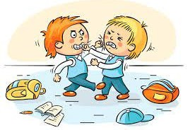SALDIRGANLIK GÖSTEREN ÇOCUĞA UYGUN ANNE BABA YAKLAŞIMI

Her șeyden önce ana-baba çocuğa saldırganlık modeli olmamalıdır.

Çok fazla saldırgan davranıșlara tolerans gösterilmemelidir. Çocuğun istekleri bu tip davranıșlar yapınca yerine getiriliyorsa, çocuk isteklerini yaptırmada araç olarak görmeye bașlar.

Saldırgan davranıșlar kesinlikle dayakla cezalandırılmamalıdır.

Çocuk gergin ve sinirliyken onunla tartıșmamalı, sakinleșmesini beklemeli ve daha sonra davranıșı ile ilgili konușulmalıdır.

Çocuğa sosyal olgunluğuna uygun çeșitli sorumluluklar verilmeli, bașarabileceği kadarıyla bir çok șeyleri bașlatıp, bitirmesi sağlanmalıdır. Çocuk bașarma duygusunu yașamalıdır.

Çocuğa bu davranıșın dezavantajları gösterilmelidir. Saldırgan davranıșları ile isteklerini elde edemeyeceğini anlamalı, istediği șeyleri kaybettiğini görmeli ve yașamalıdır.

Olumlu davranıșı pekiștirme: Ana-baba ve diğer yetișkinler çocuğun olumlu davranıșını görüp, olumsuz davranıșı görmemezlikten gelmelidir.

Çocuğun dıșarıda oynamasına izin vermek, bu 8 çocuğun gerilimini azaltır ve enerjisini boșaltma imkanı sağlar. Saldırgan davranıș diğer çocukların güvenliğini ciddi bir șekilde tehdit etmedikçe bu davranıșın üstünde durmamak gerekir.

Çocuk saldırgan modellerle karșı karșıya getirilmemelidir. TV’deki șiddet içeren programları seyretmesi engellenmelidir. Eğer kesinlikle engel olunamıyorsa, ana-baba çocukla birlikte seyrede - rek șiddetin sonuçlarını tartıșabilirler.

Kızgınlıktan kurtulmak için alternatifler bulunabilir. Yumruklanabilen kil, çakılabilen çiviler, resim çizme, boyama çocuğun kızgınlık duygularını kontrol altına almayı sağlayabilir. Ayrıca futbol, basketbol gibi sporlar kabul gören çıkıș yollarıdır.

Her yaș ve dönemde çocuğun temel ihtiyaçları zamanında yerine getirilmelidir. Bu çocukların özellikle baba ile daha çok birlikte olması sağlanmalıdır.

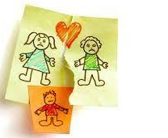BOŞANMA VE BOŞANMANIN ÇOCUKLAR ÜZERİNDEKİ
ETKİSİ

Boşanma çoğu zaman çocuklar için bilinmezlikler içeren korku ve kaygı verici bir yaşantıdır.Boşanmanın çocuklar üzerinde her zaman derin bir travma etkisi yaratmadığı ve her çocuğun boşanma sonrası toparlanma hızının birbirinden farklı olduğu söylenebilir.

Boşanma Kararının Çocuğa Anlatılması
Boşanma kararı kesinleştikten sonra çocuğa anlatılmalı ve gizlenmemelidir.Çocuğun üçüncü kişilerden duyması korku ve kaygılarını arttıracaktır.
Boşanma kararının çocuğa nasıl aktarılcağı noktasında çocuğun yaşı,zihinsel ve duygusal durumu belirleyicidir.Özellikle okul öncesi çocukların benmerkezci düşünme tarzı onların boşanmanın kendisinin yüzünden gerçekleştiğini düşünmesine neden olabilir.Boşanma kararı anlatılırken somut,anlaşılır ve yalın bir dil kullanılmalıdır.Örneğin çocuğun parkta ya da okulda anlaşamadığı bir arkadaşı örnek gösterilerek;
'Hani Ahmet senin oyuncağını almak istediğinde sen üzülmüştün ve artık onunla oynamak istemediğini söylemiştin ya,işte biz de babanla bazı konularda anlaşamadığımız için üzülüyoruz ve daha fazla üzülmemek için bundan sonra ayrı evlerde yaşamaya karar verdik.Buna büyükler boşanmak diyorlar.Bundan sonra sen annen/baban ile aynı evde yaşayacaksın ama bir arada yaşamasak da seni kesinlikle ikimizde çok seviyoruz.'

Anne baba mümkün olduğunca boşanma kararını birlikte çocuğa anlatmalıdır.Bu anlatım sırasında sakin olmaya ,abartılardan uzak durmaya ve gerçekleştiremeyecekleri 'Hergün babanı görebilirsin,hayatında hiçbir şey değişmeyecek.' gibi vaatlerde bulunmamayı ve boşanma konusunda birbirini suçlayıcı ifadelerden kaçınmalıdır.

Karar çocuğa aktarıldıktan sonra genellikle çocuklar durumu kabullenmek istemez,bazen öfkelenir,ağlar bazen de anne babanın ayrılmaması için pazarlık yapmaya çalışır.Karar açıklandıktan sonra çocuğun bazı duygusal ve davranışsal tepkiler verebileceği unutulmamalı ve çocuğun duygularını ifade etme konusunda cesaretlendirilmelidir.
Çocuğa boşanma sonrasında hayatında ne gibi değişiklikler olacağı ,bundan sonra kiminle kalacağı kimin onun eğitim/bakım gibi ihtiyaçlarını karşılayacağı,beraber yaşamadığı ebeveyninin ne sıklıkla görebileceği vb konularda bilgi verilmesi çocuğun kaygılarını azaltarak uyum sürecini kolaylaştıracaktır.
Ayrıca genellikle anne babaların sık yapılan hatalar unlardır;çocuğa her zamankinden daha yoğun ilgi gösterme ya da aşırı koruyucu davranışsal sergileme,boşanma süreci ve sonrasında çocuğu diğer ebeveynden soğutmaya çalışmak ya da barışmak için çocuğu araç olarak kullanmak,boşanma ile birlikte çocuğun okulunu,evini,sosyal çevresini bir anda değiştirmek ve çocuğu diğer ebeveyne göndermemekle tehdit etmektir.
Son olarak;boşanma sonrasında anne babanın bireysel olarak hangi hızla toparlandıkları,boşanma sonrasında sürece ne kadar ve nasıl uyum sağladıkları şüphesiz çocuğun boşanma sürecine olan uyumunu etkileyecektir.

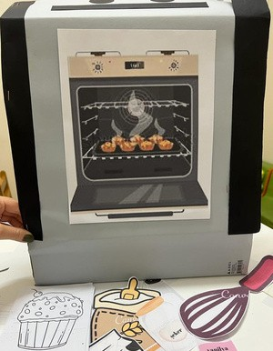
zorba olma arkadas ol
S I N I F R E H B E R L İ K E T K İ N L İ K L E R İ

